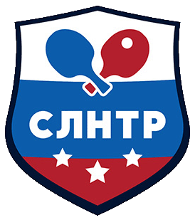 | Общероссийская общественная организация  СОЮЗ ЛЮБИТЕЛЕЙ НАСТОЛЬНОГО ТЕННИСА РОССИИ

Личный кубок СЛНТР 2024 года среди мужчин (Санкт-Петербург, 10-11 августа 2024 г.)

Заявка от ____________________________________
регион

№ | Фамилия Имя Отчество (полностью) | Город | Г.р. | Рейтинг | TTWR/  ФНТР/  другой | Допуск врача
1
2
3
4
5

Представитель региона ____________ _________________ тел.: ____________________
Подпись Фамилия Имя Отчество Номер телефона

Подтверждаю, что вышеперечисленные игроки соответствуют всем критериям статуса Любителя настольного тенниса (СЛНТР).

Всего допущено _______ человек «___» ________________ 2024 г.

Врач ________________ / ____________________________________
Подпись Фамилия Имя Отчество

Дата « _____ » ________________________ 2024 г.

